Содержание

Введение | 3
Глава 1. Довоенные годы | 5
Глава 2. Война в жизни Ивана Платоновича | 7
Глава 3. Мирная жизнь | 10
Заключение | 12
Источники и литература | 13
Приложение 1.Материалы из семейного архива семьи Овчаровых | 14

Введение
Великая Отечественная война нашего народа с гитлеровской ордой была самой грандиозной из войн, когда - либо потрясавших нашу планету.
Защищая свою отчизну, русский народ показал такую сплоченность, такое мужество, такую отвагу, что мир был поражен. Более шестидесяти лет прошло после великой победы. В нашей стране немало сделано для увековечивания подвига героев минувшей войны. «Никто не забыт, и ничто не забыто» - слова глубокого смысла, обращенные не только в прошедшее, но и в будущее. Нам война знакома только по книгам, кинофильмам и рассказам родителей, бабушек, дедушек.
В нашей школе не забывают ветеранов Великой Отечественной войны. У нас работает Музей боевой и трудовой славы, где усилиями учащихся и педагогов собран материал об участниках войны, живших или живущих в поселке, ведется книга «Памяти». На настоящий момент в ней записаны 217 человек. Из них 18 учителей, работавших после войны в школах поселка.
Мы знаем общенациональных героев, но мало обращаем внимание на тех, кто своими подвигами прославил нашу малую Родину - Кузбасс. С каждым годом ветеранов становиться все меньше. С ними исчезают и воспоминания, дающие нам возможность лучше понять ту войну. Очень важно сохранить память о каждом ветеране.

Одним из важных моментов периода Великой Отечественной войны была Московская битва. В нашей школе о ней часто рассказывает Иван Платонович Овчаров, служивший в прожекторном дивизионе и защищавший подступы к Москве.
Целью моей работы является изучение жизни участника Великой Отечественной войны Ивана Платоновича Овчарова в сопоставлении с историей России. Для достижения данной цели были поставлены следующие задачи:
- рассказать о предвоенных годах жизни Ивана Платоновича;
- проследить военную биографию ветерана;
- выяснить, как сложилась его дальнейшая судьба.
Для решения поставленной цели было взято интервью у ветерана Великой Отечественной войны Ивана Платоновича Овчарова. Дополнительные сведения были получены в беседе с его женой Овчаровой Тамарой Прокофьевной. Личные воспоминания - это не только события, это и чувства, ощущения реальных участников этих событий, это как бы взгляд изнутри, позволяющий лучше оценить все то, чем жил ветеран в эти долгие годы.
Восстановлению полной картины способствовало изучение монографий, посвященных Великой Отечественной войне.
Источниковая база. В работе использованы неопубликованные источники, хранящиеся в личном архиве семьи Овчаровых (приложение 1). Эти источники относятся к разряду личных. Они помогают воссоздать биографические данные. Были изучены: свидетельство о рождении и заключение брака, наградные листы, трудовая книжка, аттестат об окончании школы, диплом об окончании вуза. В особую группу выделили фотоматериалы.
Методы исследования. При изучении основных проблем данного исследования автором были использованы общенаучные принципы системности и научной объективности. Принцип объективности опирается, прежде всего, на источниковую базу. Все методы в комплексе позволяют раскрыть поставленные задачи.
Автором работы были изучены и проанализированы материалы, хранящиеся в личном архиве семьи Овчаровых, проведено интервьюирование И.П. Овчарова и Т.П. Овчаровой, изучены монографии, посвященные Великой Отечественной войне, написан черновой вариант работы. Обобщение всего материала, правка черновика проводилось совместно с научным руководителем Т.М. Сафоновой.
Собранные сведения помогли пополнить экспозицию школьного музея Боевой и трудовой славы. Работа используется учителями истории при проведении уроков и внеклассных мероприятий, посвященных Великой Отечественной войне.

Глава 1. Довоенные годы

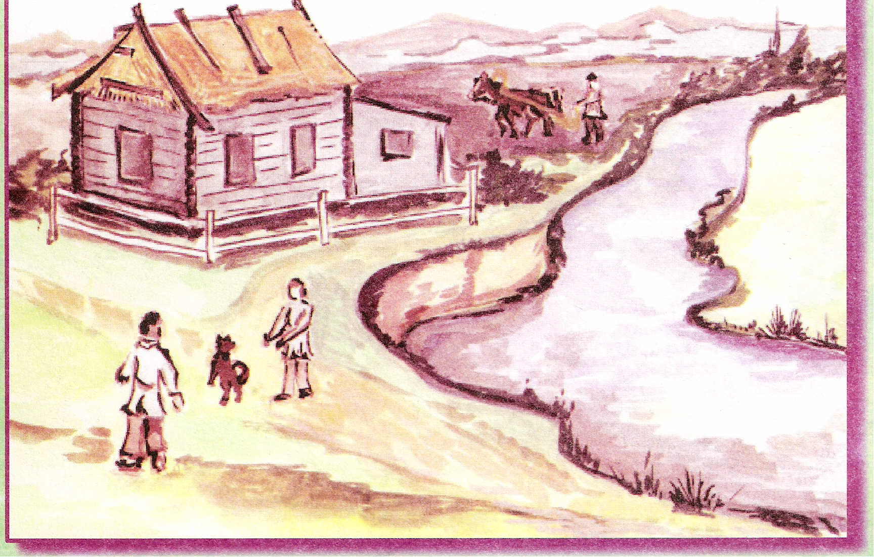
В недалёком прошлом в Белгородской области Карачанского района в селе Овчаровка 30 июня 1922 года родился Овчаров Иван Платонович. Родился он в большой крестьянской семье, где было семеро детей, из которых четыре мальчика, и три девочки. Отец и мать работали в колхозе.
В 1930 году Иван Платонович пошёл учиться в неполную среднюю школу. Учился легко, с удовольствием. Поэтому когда он в 1937 году закончил семь классов, решил продолжить учебу в средней школе. В Овчаровке такой школы не было. Поэтому пришлось ехать в город Короча. На поступление в один восьмой класс было подано более 90 заявлений. Всем поступающим пришлось выдержать экзамен, т.е. писать диктант. Многие, получив двойки, уезжали домой. Среди ребят, которых взяли в восьмой, класс был и И.П. Овчаров.
Средняя школа от деревни Овчаровка находилась на расстоянии одиннадцати километров. Автобусы тогда ещё не ходили, поэтому ребятам приходилось ходить в школу пешком. Иван Платонович, несмотря на большое расстояние, в школу являлся вовремя в любую погоду и без опоздания. Летом на каникулах подрабатывал в колхозе, уже с 10 лет работал на разных работах.
В 1940 году закончил 10 классов и хотел поступать в институт но, согласно приказу Наркома Обороны от 1939 года юноши, достигшие 18 лет, должны быть призваны в армию. В институты принимали только после окончания армии. Иван Платонович следуя этому приказу, решил поступать в Военно-морское училище в городе Севастополь. Но его не приняли по состоянию здоровья.
Вернувшись в родные края, окончил педагогические курсы при Карачанском педучилище. Начал работать учителем начальных классов при Хвощеватовской начальной школе. Поработал он совсем мало, потому что 5 ноября 1940 года, был повесткой вызван в Райвоенкомат.
Тогда было собрано семь человек: три человека со средним образованием и четыре человека с семилетним. И.П. Овчарова назначили старшим. Им дали засургученный пакет, выписали проездные и на пакете написали адрес: город Бабушкин Московской области 11 отдельный прожекторной дивизион. Так и получилось, что Иван Платонович попал служить в прожекторный дивизион войск ПВО г. Москвы.
Первый взвод первой роты составляли ребята со средним образованием. Туда и попал Иван Платонович. А во втором взводе были ребята с высшим образованием призыва 1939 года.
Готовили ребят по программе среднего комсостава рассчитанной на два года службы, а после этой службы ребята должны были сдать экзамены и демобилизоваться в звании лейтенантов запаса.
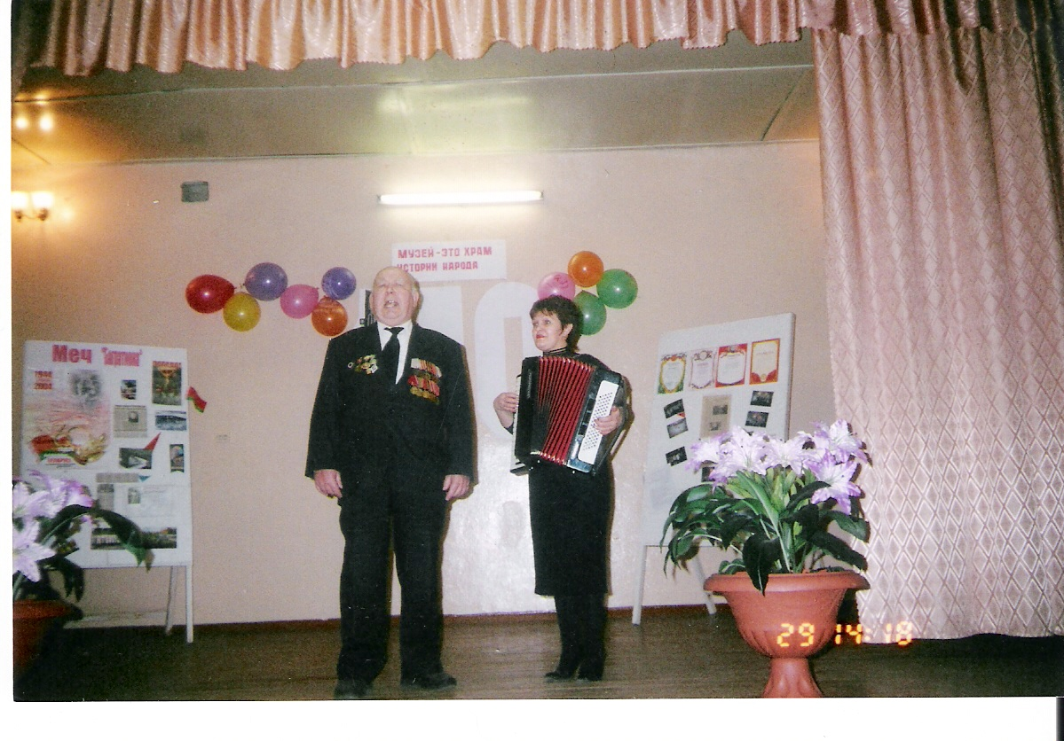
Так закончилась мирная жизнь Ивана Платоновича. Началась служба в армии. До войны оставалось совсем немного времени.
Выступление И.П.Овчарова в школе №9

Глава 2. Война в жизни Ивана Платоновича
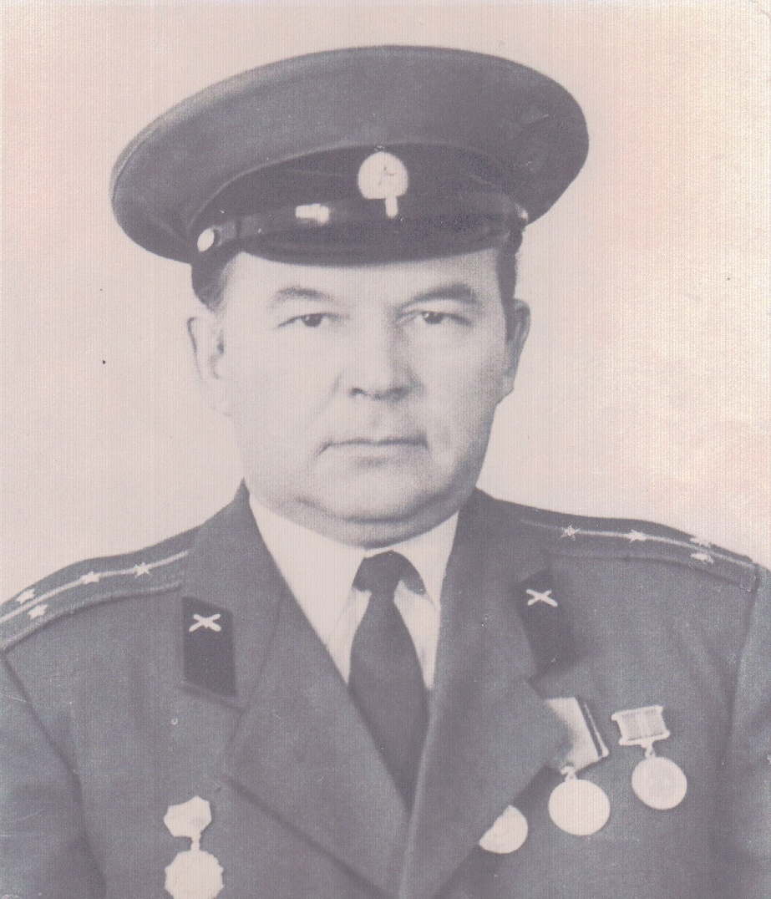
5 декабря 1940 года Гитлер принял окончательное решение начать войну с СССР, подтвержденное 18 декабря «Директивой 21». К началу 1941 г. был выработан подробный план военных действий «Барбаросса». Он был рассчитан на «молниеносную войну» против СССР.
Война началась утром 22 июня 1941 года бомбардировкой с воздуха и наступлением сухопутных сил.
В первые три недели войны 28 советских дивизий были разгромлены полностью, 72 более чем наполовину. Немецкие войска продвинулись на 300-600 км в глубь советской территории, оккупировав Латвию, Литву, Белоруссию, правобережную Украину, почти всю Молдавию.
23 августа Гитлер потребовал от своих войск не только взятия Москвы, но и овладения ресурсами Украины и Кавказа. Наступление на флангах быстро развивалось. Но центральным событием первого периода войны была битва под Москвой.
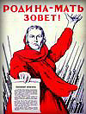
Среди защитников Москвы был и Иван Платонович Овчаров. В мае 1941 года его первый взвод выехал на полевые учения. Закончив учения 20 июня 1941 года вернувшись в казарму, приведя свою технику в порядок, заступили в наряд гарнизону в ночь с 21 на 22 июня. Ивана Платоновича поставили дежурным по пропускному пункту. В 24.00 его сменил напарник, и он пошёл отдыхать в казарму. Утром 22 июня в 5 часов утра был поднят весь гарнизон по боевой тревоге. Было сказано что, фашистская Германия, без объявления войны напала на Советский Союз.
«Наш наряд сменили красноармейцы майского призыва 1941 года, а мы подготовили технику и отправились на свои боевые позиции. К 12 часам войска ПВО заняли оборону вокруг Москвы», - вспоминает Иван Платонович. Прибыв на позиции, призывники сразу же приступили к их оборудованию, первым же делом «закопали» технику, т. е. поставили в специально выкопанные устройства, а потом начали оборудовать землянку для жилья.
Позиция проектировочного расчета «Прожзвук-4» находилась на берегу противоположного от Москвы, Пироговского водохранилища.
Овчаров И.П. был в боевом расчете на звукоулавливателе слухачём-аккустиком по углу места, а по азимуту был товарищ Аладьин Иван.
Одновременно с оборудованием позиции мы дежурили в готовности № 2».
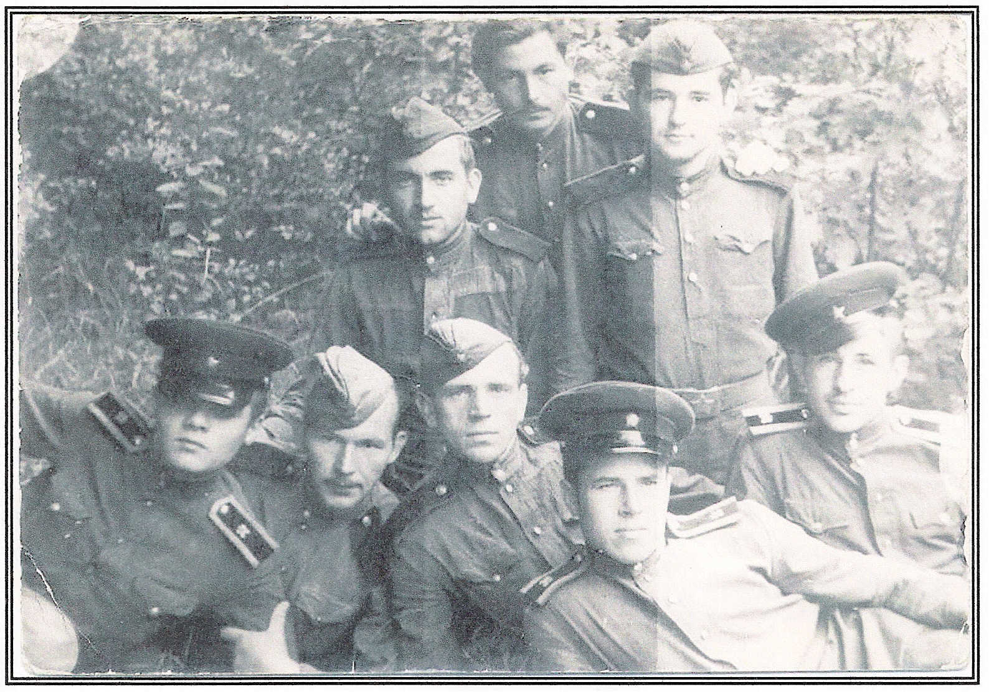
Первый налёт фашистских бомбардировщиков на Москву был совершён ровно через месяц, т. е. 22 июля 1941 года. О налёте на Москву армады в 370 самолётов, сообщили посты ВНОС (воздушное наблюдение оповещение связь) и их были готовы встретить войска ПВО. Такие налёты продолжались ежедневно, но если в первый налёт они летели на высоте 3 тысячи метров, то последующие это делалось с высоты 5 тысяч метров, что неблагоприятно сказывалось на точности бомбардировки.
И.П. Овчаров с друзьями. 1941 г.
По мере приближения фашистов к Москве самолёты стали совершать налёты и днём. Приходилось расчетам звукоулавливателя работать и днём, передавая курс летящего самолёта на зенитную батарею, ведения заградительного огня, т. к. радиолокаторов было ещё очень мало, то людям приходилось работать вместо них. 16, 17 октября Москва была объявлена на осадном положении, введен комендантский час.
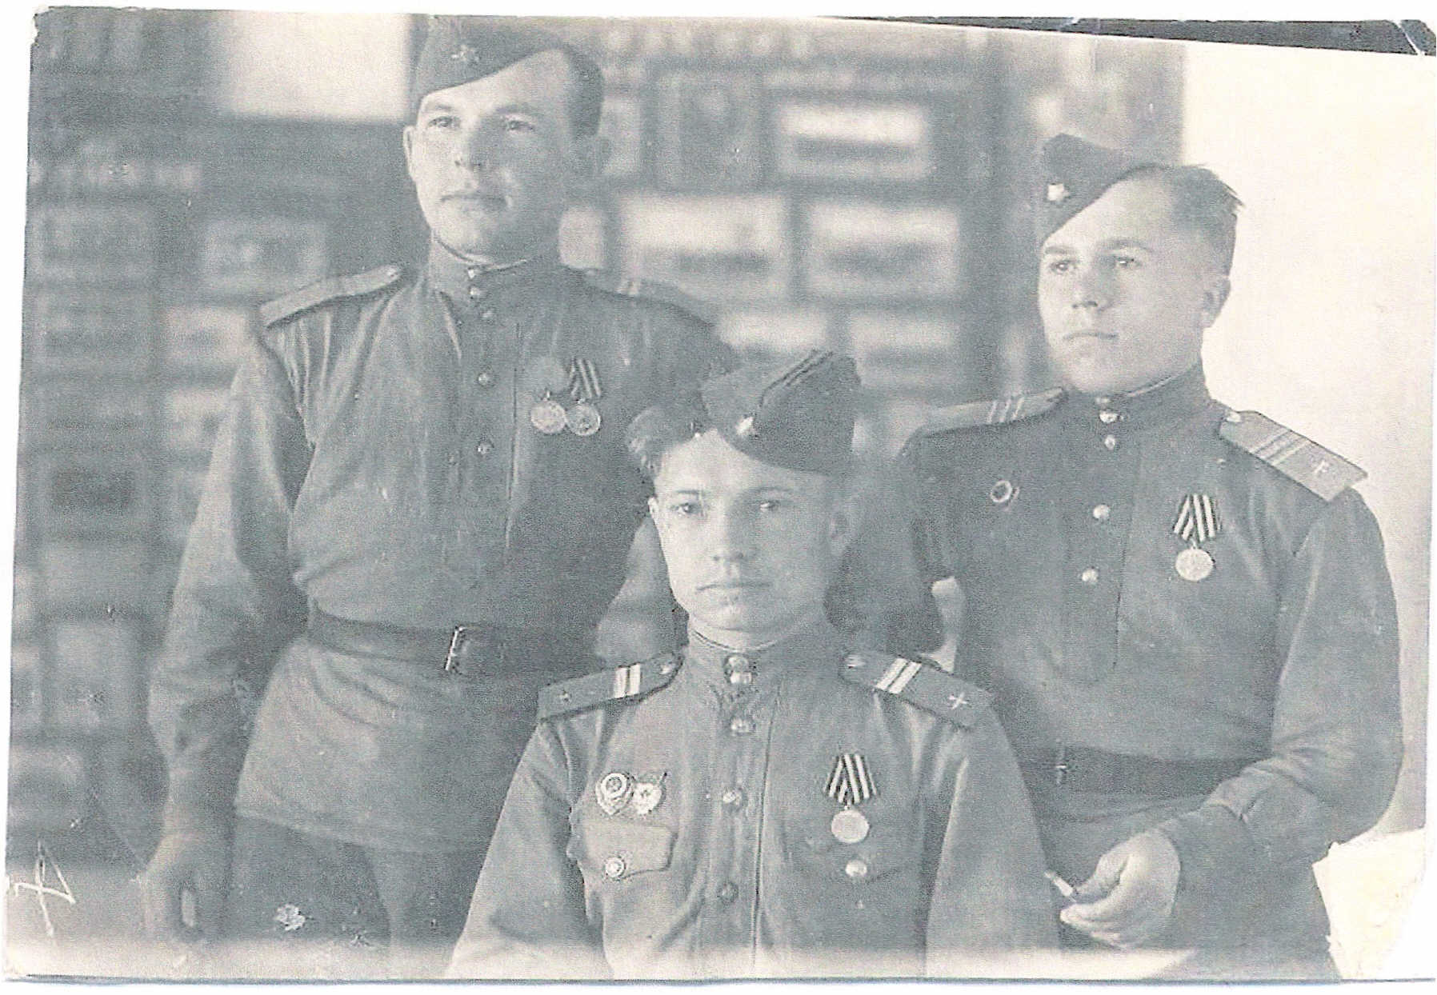
В Москве кое-где наблюдалась паника, но назначенный командующим Жуков своим приказом жёстко подавлял паникёров.
Зима 1941 года была очень ранней, снежной и морозной. Вещевые и продовольственные склады были эвакуированы из Москвы и солдаты очень плохо снабжались продовольствием. Иван Платонович вспоминает: «Хорошо снабжали нас только хлебом – по 900 гр. на человека. Да сахара 35 гр. Остальные продукты привозил очень редко. Для того, чтобы не распространились болезни нам перед едой стали выдавать рыбий жир.
И.П. Овчаров с друзьями. 1943 г.
С обмундированием тоже были проблемы. Выдали ботинки с обмотками и две пары портянок. Иногда во время дежурства портянки примерзали к ботинкам».
Когда в декабре немцы подошли совсем близко к нашей позиции, в нескольких километрах от нас шли бои в Красной Поляне, для сохранения жизни людей был отдан приказ переправить бригаду на другой берег водохранилища. Чтобы туда перебраться нужно проехать по лесному бездорожью, от Пирогово до деревни, где и нужно было занять боевую позицию. Дорога по этой местности была очень опасна, во время переезда несколько раз обстреливали немцы, но всё обошлось благополучно. 6 декабря 1941 года наши войска провели контрнаступление. А прожекторному дивизиону, в котором служил Иван Платонович, приказали занять прежние позиции на Пироговском водохранилище.
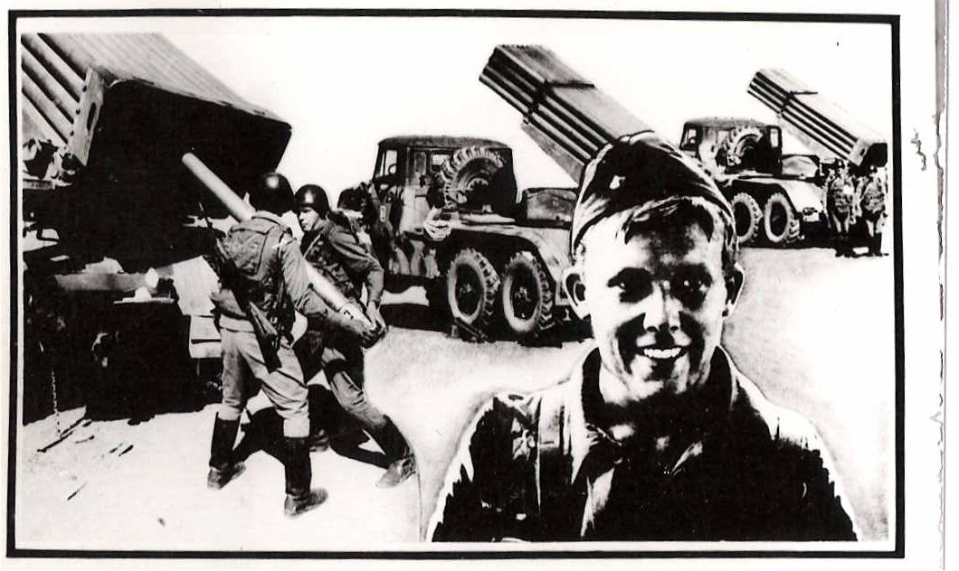
В марте 1943 года Иван Платонович вступил в члены ВКП(б). Был в своем расчете агитатором, а весь расчет был комсомольским. Тогда же в 1943 году в войска ПВО прибыло пополнение из девушек добровольцев. Из мужчин и девушек были сформированы новые части ПВО. Овчарова И.П. во вновь организованные войска назначили начальником прожекторной части и всему вновь организованному батальону приказали двигаться дальше своим ходом из Москвы в Елец. Двигаться приходилось только ночью, потому что днём можно было попасть под обстрел фашисткой авиации.
После «Курской дуги», взятия Белгорода и Орла дивизию ПВО направили в Украину, а затем Румынию и Будапешт ликвидировать окружённые группировки в Венгрии. Иван Платонович войну закончил в Венгрии по дороге в Австрию. В Венгрии Иван Платонович был переведен парторгом во вторую роту. А затем отправлен в полковую партийную школу. В сентябре 1945 года их батальон был расформирован, а технику отдали на консервацию. Рядовой состав был передан в распоряжение различных частей. «Я был направлен служить – вспоминает Иван Платонович – во вторую гвардейскую Истребительно-авиационную Сталинградскую Краснознаменную дивизию ордена Суворова на командный пункт. В 1946 году наша дивизия передислоцировалась в Ростов-на-Дону, а в марте 1947 года я был демобилизован».
Из семьи Ивана Платоновича на войну ушло четыре человека (три брата и отец) и все вернулись домой, что было в то время редкостью.

Глава 3. Мирная жизнь

Закончилась война и служба в армии. Иван Платонович вернулся в родное село, был принят на работу в Карачанский РАЙпо на должность счетовода - инспектора по госдоходам. Проработав два месяца, он решил пойти на подготовительные курсы Харьковского автомобильно-дорожного института. Сдав экзамены, учился на автомобильном факультете, который окончил в октябре 1952 года и был направлен в Кузбасс, в распоряжение комбината Кузбассуголь. В то время после окончания института бывшие студенты выезжали на работу по распределению. Так Иван Платонович попал в Кузбасс.
Работал в Краснобродской автобазе, которая обслуживала Бачатский угольный разрез, в качестве начальника автоколонны. 31 марта 1953 года был назначен директором Беловской автобазы комбината Кузбассуголь, которая обслуживала шахту «Беловоуголь».
После объединения Беловской и Краснобродской автобаз, освободившихся специалистов приказом министерства угольной промышленности передали в распоряжение комбината Кузбассшахтострой. Ивана Платоновича назначили начальником автоуправления, где пришлось организовывать работу созданных автобаз из нескольких мелких автоколонн стройуправлений.
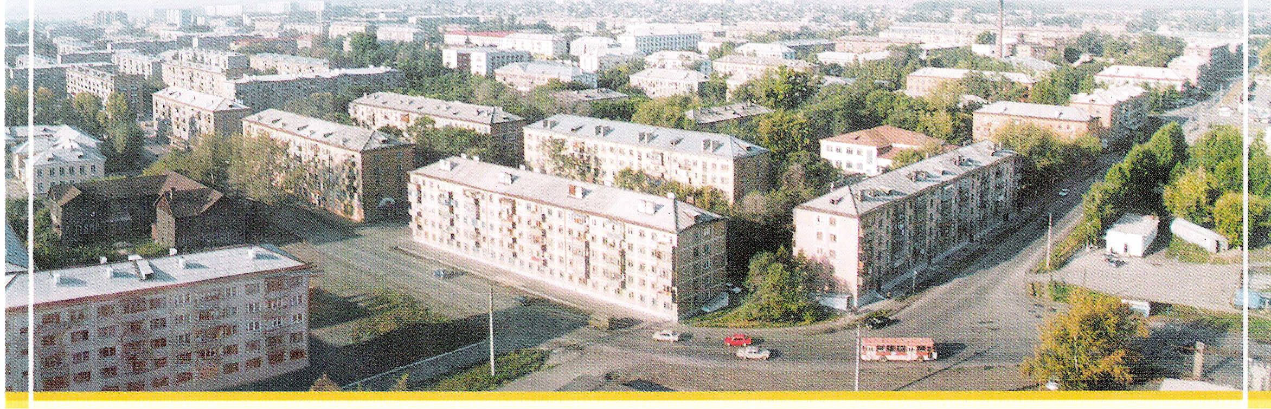
Одновременно он учился в вечернем университете Марксизма-Ленинизма, который окончить не пришлось т.к. его, как коммуниста, «солдата партии» в 1954 году направили работать в сельское хозяйство. Работал главным инженером в Анжеро-Судженской МТС (машино-тракторная станция). В 1955 году И.П. Овчарову предложили работать в училище механизации, организованном в 1954 году в городе Белово, преподавателем. Здесь нужно было готовить трактористов-машинистов широкого профиля. Он согласился.
По рекомендации горкома партии города Белово в 1958 году Овчаров И.П. был назначен главным инженером во вновь организованную пассажирскую автоколонну. Здесь пришлось достраивать и оборудовать недостроенную мастерскую, профилакторий. Самому отправлять в ремонт легковые такси и автобусы. Жить было трудно. Сложно добираться на работу, так как Иван Платонович жил в посёлке Новый-Городок, а АТК находилась в центре города Белова, примерно на расстоянии 35 км. Автобусы ходили редко, такси не было. Жена Ивана Платоновича Тамара Прокофьевна работала в школе №14 посёлка Черта завучем. Поэтому он решил рассчитаться и найти работу поближе к дому. Устроился работать в Беловское дорожно-строительное управление (ДСУ) главным механиком, а потом был переведён в ПТО старшим инженером проектировочной группы.
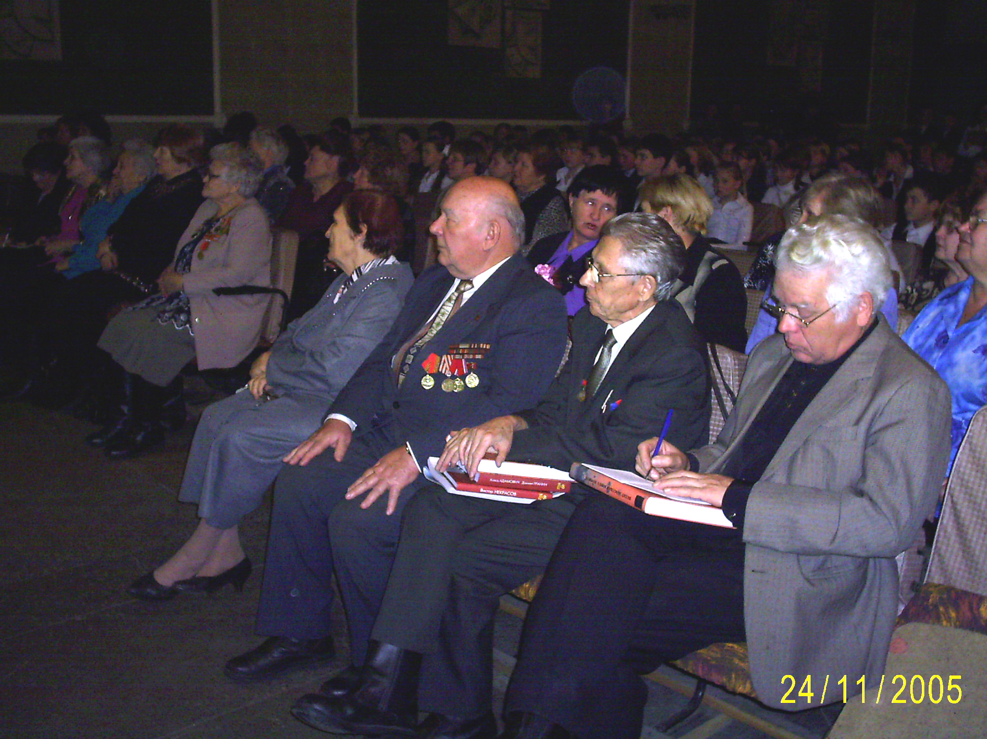
С декабря 1963 года по контракту работал в Монгольской народной республике на строительстве Шарин-гольского угольного разреза. Проработав один год, расторгнул контракт и вернулся на работу в Беловское ДСУ.
В 1965 И.П. Овчарову предложили работу во вновь организованную Беловскую автобазу комбината Кузбссуголь начальником ПТО.
В 1989 году перевёлся для работы в Беловское профтехучилище № 26 преподавателем автодела. Осуществлял подготовку автослесарей и водителей – профессионалов для городских автобаз. Откуда ушёл на пенсию в 1982 году, но ещё работал до 1986 года.
С начала 90-х гг. ХХ века Иван Платонович пел в хоре ветеранов. До 6 концертов в месяц давал хор, выступая перед учениками, студентами, рабочими различных предприятий. А еще ежегодные встречи и беседы с учащимися
школ № 9 и 14, студентами училищ № 22 и 26. И всегда увлекательные рассказы о войне, боевых товарищах.
В 2005 году Иван Платонович справил не только 60-летие со дня Победы, но и юбилей собственной свадьбы – 55 лет. От этого брака у Ивана Платоновича две дочери, три внука и одна внучка, а сейчас уже и два правнука.
2 сентября 2006 года Овчаров И.П. умер, так и не осуществив свою мечту – рассказать о войне ученикам школы № 9 города Белово на торжественной линейке, посвященной 65-летию Московской битвы. И обязательно спеть песню «День Победы».
Иван Платонович награжден:
- орденом Отечественной войны второй степени;
- медалями: «За боевые заслуги», «За оборону Москвы», «За победу над Германией»;
- многими юбилейными медалями;
- несколько десятков грамот.


Заключение

Жизненный путь Ивана Платоновича был весьма сложным, в некоторой степени этому способствовали и военные действия.
Тяжелым было довоенное детство. Ежедневные походы пешком в школу не отбили желание учиться. Получить военную профессию Ивану Платоновичу не удалось, но он прошел всю войну и вернулся домой живым и невредимым. А это уже большое счастье. Он не прятался за спины других, наравне со всеми защищая свою Родину. И награды служат тому доказательством.
После войны Ивана Платоновича работал там, куда пошлет его партия, считая своим долгом работать на самых трудных и ответственных постах. Но больше всего он своим примером помогал молодежи найти правильный путь. До последних дней своей жизни Иван Платонович оставался жизнерадостным и активным.
Всю жизнь он был заботливым отцом, верным мужем. Но нельзя не отметить и главную черту ее характера, сформировавшуюся в течение жизни прямолинейность, дисциплинированность.
Его жизнь – это отражение непростых событий ХХ века в истории России. Она ярко показывает жизнь большинства советских граждан.
Я хочу сказать спасибо ему и миллионам других людей, которые, несмотря на тяжёлое время войны, боролись за наше счастливое будущее.
2 сентября 2007 года Иван Платонович умер. Но память о нем будет всегда храниться в музее школы № 9.

Источники и литература

- Семейный архив:
  - трудовая книжка И.П. Овчарова;
  - красноармейская книжка И.П. Овчарова;
  - фотографии.
- Устные воспоминания И.П. Овчарова, записанные в январе 2006 года.
- Устные воспоминания Т.П. Овчаровой, записанные в феврале 2006 года.
- Опубликованные источники:
4.1. Историко-художественная хрестоматия по Великой Отечественной войне. Составитель П.И. Потемкин. М., 1987.
5. Литература:
5.1. Дмитриенко В.П., Есаков В.Д., Шестаков В.А., История Отечества. ХХ век. М., 1995.
5.2. Зуев М.Е. История России. М., 1999.

